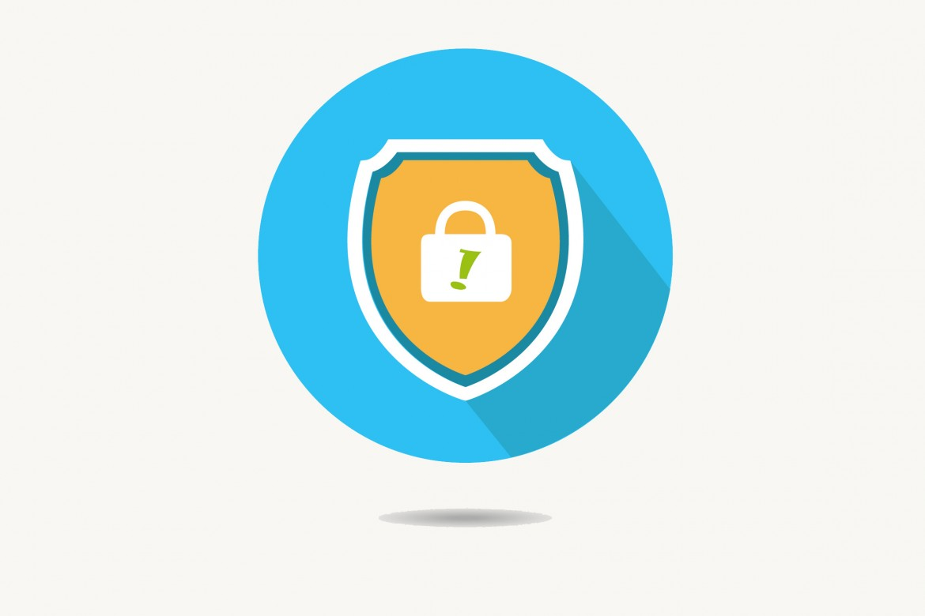

A tecnologia está cada vez mais presente nas empresas para simplificar processos e economizar recursos. Mas outro **fator que preocupa os gestores é a segurança dos dados gerados**, como cadastros de clientes, banco de fornecedores e fluxo de despesas e lucros.

Junto com as vantagens que todas estas tecnologias trazem, vêm de carona diversos riscos e vulnerabilidades à segurança das informações.

Nesse sentido, contar com um bom sistema de gestão online (ERP) com armazenamento em nuvem é uma dica preciosa para quem busca evolução e crescimento para sua empresa com uso da Tecnologia da Informação. Por isso, neste post explicamos **como um ERP oferece segurança à gestão empresarial**. Confira.

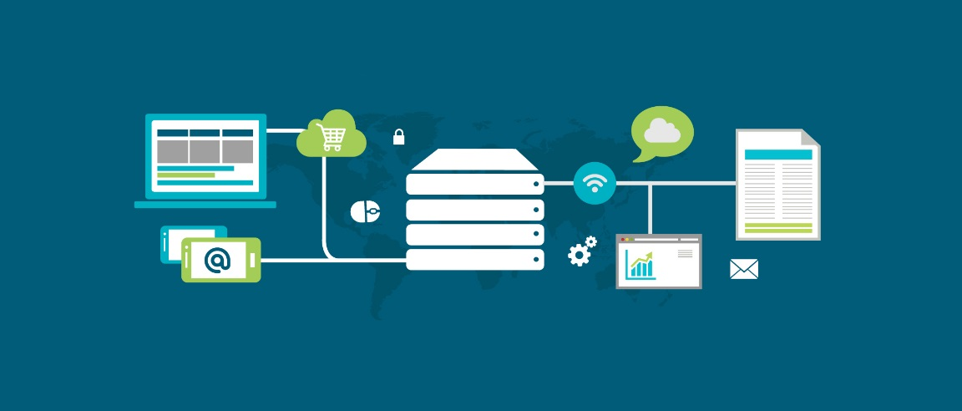

**O que é ERP**

Primeiro precisamos entender que **ERP significa Enterprise Resources Planning**, traduzido como Planejamento de Recursos Empresariais. **Também conhecido como sistema de gestão online, esse software é responsável pelo controle das atividades financeiras do dia a dia de uma empresa**, permitindo aos gestores um acompanhamento completo dos gastos e lucros do negócio. Além disso, **o sistema é capaz de integrar os mais diversos departamentos** da empresa, automatizando processos e armazenando dados fundamentais.

**Como ERP oferece segurança?**

**Softwares seguros são essenciais para manter redes e dados protegidos**, evitando vazamento de informações confidenciais, algo que pode comprometer diversos níveis da organização. Por isso, além de seguir medidas como acessos restritos e senhas robustas, é importante investir em um ERP confiável.

O ERP em nuvem possui recursos que, além de evitarem falhas, oferecem proteção contra crimes como sabotagem, hackeamentos e utilização indevida de informações. Para evitar surpresas negativas, um dos mecanismos oferecidos por ERP é o uso de criptografia para comunicação com os servidores, com armazenamento seguro de senhas.

Servidores em datacenters avançados e com alta disponibilidade auxiliam a manter os registros atualizados. O Bling, por exemplo, é um ERP que trabalha com redundância, mantendo servidores em datacenters geograficamente separados como um plano de contingência, além de mecanismos de backups diários.

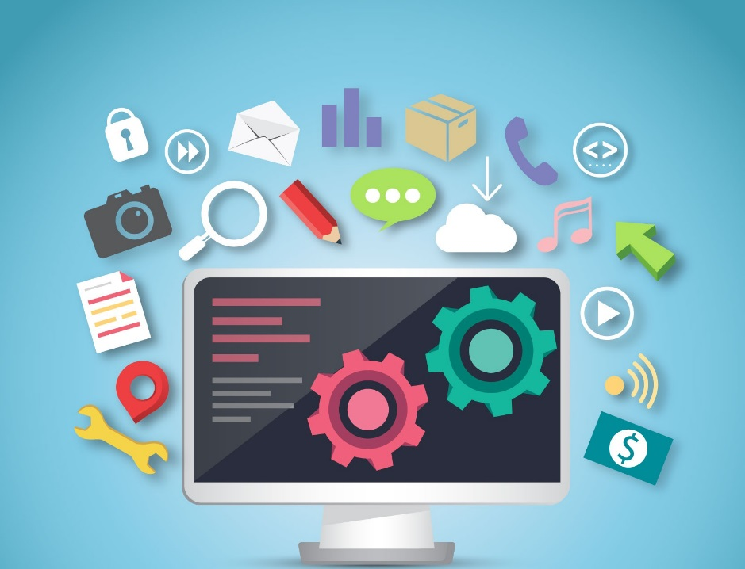

**Além da segurança de dados**

Um ERP eficiente precisa de um fornecedor experiente, com estrutura capacitada e bom atendimento. A segurança de dados é apenas uma das vantagens que o software proporciona ao dia a dia da empresa. As ferramentas vão além: centralizar as informações e gerir os fluxos de atividade empresarial, integrando os diferentes setores da organização.

**Outro destaque de um ERP em nuvem, como o Bling, é o acesso ágil e confiável às informações gerenciais**, inclusive via smartphone. De modo dinâmico, é possível acompanhar operações como compras, estoque, fluxo de caixa, contas a pagar e receber, processos contábeis, administração de contratos, gestão de clientes, fornecedores e logística.

**Segurança garantida**

Para garantir a segurança em sua empresa, una a precisão do gerenciamento por **ERP em nuvem** com o uso de antivírus, firewall e soluções de acordo com as demandas do seu negócio, reduzindo ainda mais as possibilidades de prejudicar a administração.